Онлайн-уроки финансовой грамотности в МБОУ ООШ с.Ульяновка
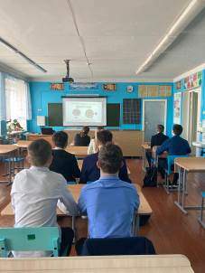
На онлайн-уроках финансовой грамотности учащиеся МБОУ ООШ с. Ульяновка знакомятся с актуальными финансовыми продуктами и услугами, получают необходимую информацию для получения базовых понятий и установки грамотного финансового поведения. Педагог объяснила ребятам, что граждане, имеющие навыки и теоретические знания, могут правильно применять знания в быту и даже помочь родителям и старшим родственникам быть финансово грамотными. Вовремя онлайн урока школьникам сообщили, что большинство жителей РФ распоряжаются деньгами по рекомендациям, а не анализируя имеющуюся информацию. Ребята с интересом смотрели урок и поняли, что многие не знают, как правильно и грамотно обращаться с финансами. Учащиеся с помощью педагога выбрали следующий урок для повышения уровня финансовой грамотности
